Praktikum 1
Routing Statis

No | Keterangan
1 | Buatlah Topologi dengan Packet Tracer sebagai berikut
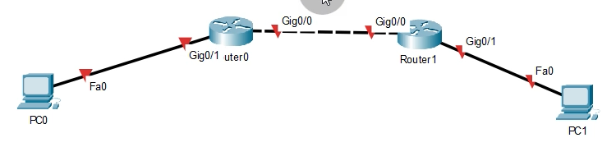
2 | Berikan IP kepada Router dan PC sebagai berikut
Router0 - Gig0/0 : 10.10.10.1 255.255.255.252
Router0 – Gig0/1 : 192.168.0.1 255.255.255.0
Router1 – Gig0/0 : 10.10.10.2 255.255.255.252
Router1 – Gig0/1 : 192.168.1.1 255.255.255.0
PC0 : 192.168.0.2 255.255.255.0, GW: 192.168.0.1
PC1 : 192.168.1.2 255.255.255.0, GW: 192.168.1.1
3 | Konfigurasikan Static Routing
Router0 : 192.168.1.0 255.255.255.0 10.10.10.2
Router1 : 192.168.0.0 255.255.255.0 10.10.10.1
4 | Tes PING dari Ujung ke Ujung, dan Pastikan Sukses
5 | Selesai

